Газета г. Кедрового
№52 (1715) четверг, 28 декабря 2023 г.

Ñ ÍÎÂÛÌ ÃÎÄÎÌ È ÐÎÆÄÅÑÒÂÎÌ!
Дорогие жители Томской области! Поздравляем вас с Новым 2024-м годом!
В эти сказочные дни, наполненные особой атмосферой ожидания чуда, принято подводить итоги уходящего года.
2023-й подарил много событий, важных для нашего региона и каждого жителя.
Благодаря президентским национальным проектам, мы открыли высокотехнологичный хирургический центр онкологического диспан- сера, построили мост через реку Яя, современный спорткомплекс в Молчановском районе и большую школу в Томске.
Наши университеты усилили позиции в федеральном проекте "Приоритет 2030", в очередной раз подтвердив высочайший уровень томской высшей школы: теперь пять вузов на правительственные гранты занимаются исследовательскими проектами в прорывных отраслях экономики.
Томские промышленники откликнулись на призыв Президента России Владимира Путина обеспечить технологический суверени- тет государства и показывают уверенный рост в сфере обрабаты- вающих производств.
Аграрии региона вновь продемонстрировали высокую эффектив- ность и собрали урожай первыми в Сибири, а также сохранили лидерские позиции в молочном животноводстве.
Эти и многие другие успехи - результат нашего общего труда.
Спасибо всем и каждому за преданность делу и родному краю!
Отдельные слова благодарности и поздравления - нашим военнослужащим на передовой, их семьям и неравнодушным людям, которые всеми силами помогают фронту.
Пусть наступающий 2024-й год войдет в каждый дом с миром и любовью, подарит новые открытия и новых друзей! Желаем встретить праздник, провести Рождественские каникулы и весь год в кругу родных и близких! Счастья, здоровья, радости и исполнения всех добрых желаний!

С Новым годом, дорогие друзья!
Губернатор Томской области Владимир МАЗУР
Председатель Законодательной Думы Томской области Оксана КОЗЛОВСКАЯ
Уважаемые земляки!

Примите самые искренние поздравления с наступающими праздниками!
В КРАЮ КЕДРОВОМ
№52 (1715) 28 декабря 2023 г.
1
Уже совсем скоро вступит в свои права Новый, 2024 год. Новый год - это время радостных ожиданий и светлых надежд. Мы встречаем этот праздник с верой в счастливые перемены, в то, что очередной год будет лучше, чем предыдущий.
По традиции в эти дни мы не только обращаемся друг к другу с теплыми словами поздравлений, но и подводим итоги проделанной работы, намечаем планы на будущее.
Многое из того, что было задумано, стало реальностью. Появи- лись новые благоустроенные пространства, с учетом современных требований обновляются культурная и спортивная сферы, новый импульс получила волонтерская, добровольческая деятельность мо- лодежи.
В этом есть заслуга каждого жителя: мы вместе шли к намечен- ным целям, вместе работали на благо муниципального образования, ежедневно своим трудом вносили вклад в успех общего дела. Мы благодарим вас за понимание и активное участие в жизни муниципалитета. Ведь только вместе мы сможем добиться тех высоких целей, которые ставим перед собой.
Пусть новый 2024 год принесет в каждый дом, в каждую семью здоровье и счастье, подарит всем радость жизни и благополучие, станет для нас счастливым временем новых идей, знаковых собы-
тий и добрых перемен. Пусть желания, загаданные в новогоднюю ночь, обязательно сбудутся.
С наступающим Новым годом и Рождеством!
Мэр города Кедрового Н.А. СОЛОВЬЕВА
Председатель Думы города Кедрового Л.В. ГОЗА

Дорогие земляки!
Поздравляю с Новым годом и Рождеством!

Уходящий год был по-своему хорошим. На работе, в обществен- ном служении, дома мы делали все возможное, чтобы наша страна, наши близкие и родные жили благополучно.
Дорогие друзья! Благодарю вас за доверие, которое вы оказыва- ете мне как депутату. В этом году вместе мы сделали много. Сразу в нескольких учреждениях образования, культуры, спорта, здраво- охранения обновили материально-техническую базу. Продолжаем модернизировать пищеблоки детских садов и школ Каргасокского и Парабельского районов и города Кедрового, чтобы с раннего возра- ста дети питались правильно. По-прежнему выделяются финансы для ремонта социальных объектов. Но мы не только ремонтируем: в 2023 году в рамках проекта "Газпром - детям" построены две современные многофункциональные спортивные площадки в Кедровом и Каргаске. А значит, новые победы не за горами!
В уходящем году по традиции содействовал проведению спортив- ных турниров, культурных встреч, народных праздников, в том числе и новогодних утренников. В череде знаковых побед хочу выделить триумф каргасокских лаптисток. Девушки на Кубке России оставили позади 25 сильнейших команд и стали первыми.
Исполняю наказ, полученный в ходе предвыборной программы: наш Томский театр драмы снова побывал на гастролях в северных районах области - эту задачу ставлю себе ежегодно и рад, что все получилось.
Поддержал важный патриотический проект "Музыка Победы" к 80-летию судьбоносной Сталинградской битвы, определившей исход Великой Отечественной войны. Его авторы - студенты и педагоги Губернаторского колледжа социально-культурных техноло- гий и инноваций. Проект был представлен на сценах районных домов культуры почти всех районов области, в том числе в Каргаске и Парабели. Сегодня, когда наши бойцы вновь дают отпор врагу, такие инициативы считаю первостепенными.
По-прежнему на связи с семьями, которым нужны особая поддержка и участие, а также с ветеранами боевых действий разных лет.
Важным направлением своей работы считаю оказание матери- альной помощи ветеранским организациям. С ними мы - давние друзья и партнеры. Среди совместных проектов - торжественные мероприятия ко Дню Победы, Дню памяти и скорби, акции "Свеча памяти", "За того парня" и многое другое.
Мой гражданский и человеческий долг - помощь героям СВО. Для реабилитации наших бойцов в Каргасокской и Парабельской районных больницах мы оборудовали специальные палаты.
Старшее поко- ление и дети - в зоне повышен- ного внимания. Здесь плотно сотрудничали с общественными организациями, с о ц и а л ь н ы м и учреждениями, проводили ме- роприятия для одаренных детей, для детишек с серьезными забо-
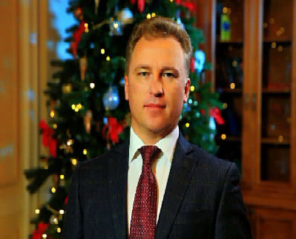
леваниями. Много сил направлено на профориентацию и летнюю занятость подростков. Также помог нашим ребятам с поездкой в Томск на Форум детских и молодежных инициатив, организован- ный общероссийским общественно-государственным движением детей и молодежи "Движение первых". А областному отделению "Движения первых" - с организацией самого Форума.
Двадцать ребят из Каргасокского и Парабельского районов участвовали в летней профориентационной школе "Будущее - это МЫ!". Уверен, что эта смена запомнится ребятам навсегда. Здесь они обрели новых друзей, познакомились с газовой отраслью, особенностями работы газотранспортной компании, и надеюсь, что со временем они пополнят ряды газовиков.
Уходящий год был Годом педагога и наставника. В округе прошло много мероприятий. Особо отмечу муниципальный этап Всероссийского конкурса "Учитель года России" в Парабельском районе, а также межмуниципальный Слет молодых педагогов и наставников "Учитель - учителю", который проходил в Каргаске.
Настоящим вызовом стал вопрос с дебаркадером в поселке Вертикос. Из-за поломки весной более 600 жителей оказались отрезаны от большой земли. Удалось в короткие сроки организовать ремонт и восстановить водное сообщение с Каргаском.
Все это только часть нашего плодотворного сотрудничества, которое мы обязательно продолжим. Нужно только сохранять веру в себя, проявлять волю и, конечно, созидать. Наступающий год пройдет под знаком Семьи. Искренне желаю, чтобы 2024-й в каждую семью, в каждый дом принес гармонию, благополучие и уют!
Депутат Законодательной Думы Томской области,

генеральный директор ООО "Газпром трансгаз Томск" В.И. БОРОДИН

ÀÄÌÈÍÈÑÒÐÀÖÈß ÃÎÐÎÄÀ ÊÅÄÐÎÂÎÃÎ ÈÍÔÎÐÌÈÐÓÅÒ

Подготовка к Новому году практически завершена. На централь- ных площадях города и с. Пудино установлены и украшены гирлянда- ми и красочными лентами со звездами новогодние ели.
Сцены в населенных пунктах преобразились, на них появились гирлянды, световые элементы декора.
Призываем всех жителей и наших гостей бережно относиться к ранее установленным объектам благоустройства, к снеговым
фигурам, постараться не мусорить на всех общественных террито- риях во всех населенных пунктах.
Администрация города Кедрового очередной раз убедительно просит родителей провести разъяснительные беседы со своими детьми об административной ответственности за порчу муниципального имущества.
Администрация города Кедрового

ÃÐÀÔÈÊ
личного приема граждан муниципального образования "Город Кедровый" Мэром города Кедрового на январь 2024 г.
Дата приема | Время приема
10.01.2024 | с 16:00 до 18:00 час.
17.01.2024 | с 16:00 до 18:00 час.
24.01.2024 | с 16:00 до 18:00 час.
31.01.2024 | с 16:00 до 18:00 час.
По вопросам записи на личный прием обращаться по тел. 35-546.
Прием граждан ведется только по предварительной записи.
Администрация города Кедрового

Î ÏÎÂÛØÅÍÈÈ ÒÀÐÈÔÀ
ÍÀ ÏÅÐÅÂÎÇÊÓ ÏÀÑÑÀÆÈÐÎÂ Ñ 01.01.2024

Уважаемые жители муниципального образования "Город Кедровый"!
В соответствии с Решением Думы города Кедрового от 19.12.2023
№ 58 "Об установлении тарифов на перевозку пассажиров и багажа автомобильным общественным транспортом на территории муниципального образования "Город Кедровый" с 01 января 2024 года стоимость проезда пассажиров и багажа автомобильным обществен- ным транспортом на территории муниципального образования "Город Кедровый" устанавливается в следующих размерах:
- Кедровый - сельские населенные пункты - 53 рубля;
- Кедровый - аэропорт - 30 рублей;
- аэропорт - сельские населенные пункты - 23 рубля;
- между сельскими населенными пунктами - 18 рублей;
- за провоз каждого места багажа, разрешенного к перевозке в автомобильном общественном транспорте свыше установленных норм - 12 рублей.
Дополнительно разъясняем, что перевозку пассажиров по регу- лируемым тарифам по маршруту №1 муниципального образования "Город Кедровый" автомобильным общественным транспортом в соответствии с муниципальным контрактом
№ 0165300011423000012 от 30.04.2023 осуществляет индиви- дуальный предприниматель Верхунова Александра Георгиевна, действующий на основании основного регистрационного номера индивидуального предпринимателя № 321703100028421, лицензии
Территориального отдела государственного автодорожного надзора по Томской области № ЛО22-00112-70/00647061 от 10.04.2023 года.
Общие условия перевозок пассажиров (в том числе детей и инвалидов), а также багажа и грузов общественным транспортом на территории Российской Федерации регламентируются "Уставом автомобильного транспорта и городского наземного электрического транспорта", утвержденным Федеральным законом от 08.11.2007
№ 259 - ФЗ.
Согласно статьи 21 Федерального закона от 08. 11.2007
№ 259 - ФЗ пассажир на городских и пригородных маршрутах имеет право перевозить с собой детей в возрасте до 7 лет бесплатно без предоставления им отдельного места.
Поскольку маршрут № 1 относится к городскому и пригородному сообщению и его протяженность между населенными пунктами муниципального образования "Город Кедровый" не превышает 50 км, перевозка в транспортных средствах детей от 7 лет и старше оплачивается в полном объеме.
В соответствии со статьей 22 Федерального закона от 08.11.2007
№ 259 - ФЗ при проезде в транспортном средстве, осуществляющем регулярные перевозки пассажиров и багажа, пассажир имеет право провозить с собой бесплатно ручную кладь в количестве не более одного места, длина, ширина и высота которого в сумме не превы- шают 120 см, одну пару лыж в чехле, детские санки, детскую коляску.
Администрация города Кедрового

ÐÅÇÓËÜÒÀÒÛ ÏÓÁËÈ×ÍÛÕ ÑËÓØÀÍÈÉ
по обсуждению проекта решения Думы города Кедрового
"О бюджете города Кедрового на 2024 год и на плановый период 2025 и 2026 годов"

Дата, время | Количество граждан, принявших участие в публичных слушаниях | Одобрить проект решения Думы города Кедрового «О бюджете города Кедрового на 2024 год и на плановый период 2025 и 2026 годов»  в предложенной редакции |  |  | Одобрить проект решения Думы города |  |  | Решение по результатам публичных слушаний
и место |  |  |  |  | «О бюджете города Кедрового на 2024
проведения |  |  |  |  | год и на плановый период 2025 и 2026
публичных |  |  |  |  | годов» с учетом замечаний
слушаний
 |  | за | против | воздержался | за | против | воздержался
20.12.2023 | 4 | 4 |  |  |  |  |  | Одобрить
10:30 |  |  |  |  |  |  |  | проект решения
п. Таванга |  |  |  |  |  |  |  | в предложенной
 |  |  |  |  |  |  |  | редакции
20.12.2023 | 7 | 7 |  |  |  |  |  | Одобрить
11:30 |  |  |  |  |  |  |  | проект решения
п. Рогалево |  |  |  |  |  |  |  | в предложенной
 |  |  |  |  |  |  |  | редакции
20.12.2023 | 16 | 16 |  |  |  |  |  | Одобрить
14:30 |  |  |  |  |  |  |  | проект решения
с.Пудино, |  |  |  |  |  |  |  | в предложенной
(п.Останино, |  |  |  |  |  |  |  | редакции
п.Лушниково,
п.Калининск)
20.12.2023 | 31 | 31 |  |  |  |  |  | Одобрить
17:00 |  |  |  |  |  |  |  | проект решения
г.Кедровый |  |  |  |  |  |  |  | в предложенной
 |  |  |  |  |  |  |  | редакции
ВСЕГО: | 58 | 58 |  |  |  |  |  | Одобрить проект решения в предложенной  редакции
Решение: Одобрить проект решения Думы города Кедрового
"О бюджете города Кедрового на 2024 год и на плановый период 2025 и 2026 годов" в предложенной редакции.
Администрация города Кедрового

Î ÏÐÅÄÎÑÒÀÂËÅÍÈÈ ÑÓÁÑÈÄÈÈ ÑÓÁÚÅÊÒÀÌ ÌÀËÎÃÎ È ÑÐÅÄÍÅÃÎ ÏÐÅÄÏÐÈÍÈÌÀÒÅËÜÑÒÂÀ!

Не первый год на территории муниципального образования "Город Кедровый" действует муниципальная программа "Создание условий для развития предпринимательства и повышение инвести- ционной привлекательности на территории муниципального образо- вания "Город Кедровый".
Одним из мероприятий программы является предоставление
Администрацией города Кедрового субсидии на безвозмездной и безвозвратной основе в целях возмещения части затрат, связанных с производством хлебобулочных и мучных кондитерских изделий.
В 2023 году субсидию получили два индивидуальных предприни- мателя, осуществляющих свою деятельность не только в торговле, но и производстве хлеба и хлебобулочных изделий.
Администрация города Кедрового

- ßÍÂÀÐß
Ï

ÎÍÅÄÅËÜÍÈÊ
06.00 Как Иван Василь- евич менял профессию 12+
06.45 Новогодний кален-
дарь 0+
07.35 Х/ф "МАРЬЯ-ИСКУСНИЦА"
0+
08.50 Карнавальная ночь 0+

выпуск 0+

1 - 7
ßÍÂÀÐß
ÏÐÎÃÐÀÌÌÀ
ÒÂ
14.40, 21.05 Местное время. Вес- ти-Томск
14.55 Большой юбилейный концерт Николая Баскова 12+
17.50 Песни от всей души 12+
21.20 Т/с "ТАЙНА ЛИЛИТ" 12+
01.30 Т/с "СКЛИФОСОВСКИЙ" 16+

05.15 Т/с "УЛИЦЫ РАЗ- БИТЫХ ФОНАРЕЙ" 16+
08.00, 10.00, 16.00, 19.00
Сегодня

10.00, 12.00 Новости
10.15, 12.15 Москва слезам не ве-
рит 12+
13.00 Х/ф "МОРОЗКО" 0+
14.20 "Наш Новый год". Большой праздничный концерт 12+
16.15 Иван Васильевич меняет профессию 0+
17.45 Вечерние Новости
18.00 Новогодний Мечталлион 12+
19.00 Большая разница 2024 г 16+
20.30 Х/ф "ВЫЗОВ" 12+
23.05 Х/ф"НОВОГОДНЕЕ ПРИКЛЮ- ЧЕНИЕ" 16+
00.40 Самый первый Новый год 18+
02.25 "Наш Новый год". Празднич- ный концерт 12+
04.05 Легенды "Ретро FM" 12+

04.20 Х/ф "ИРОНИЯ СУДЬБЫ, ИЛИ С ЛЁГКИМ ПАРОМ!" 12+
07.40 Х/ф "ДЕВЧАТА" 12+
09.20 Х/ф "ДЖЕНТЛЬМЕНЫ УДА- ЧИ" 6+
10.50 Х/ф "БРИЛЛИАНТОВАЯ
РУКА" 12+
12.35 Х/ф "ОДЕССКИЙ ПАРОХОД"
12+
14.00, 20.00 Вести
14.25 Песня года 12+
16.25 Х/ф "ПОСЛЕДНИЙ БОГА- ТЫРЬ. ПОСЛАННИК ТЬМЫ" 6+
18.10 Х/ф "КОНЁК-ГОРБУНОК" 6+
20.24 Х/ф "ЧЕБУРАШКА" 6+
22.10 Х/ф "ХОЛОП" 12+
00.05 Х/ф "МАЙОР ГРОМ. ЧУМНОЙ ДОКТОР" 12+
02.25 М/ф "Падал прошлогодний снег" 12+
02.45 Х/ф "ЧЕРНОВИК" 12+
05.00 Следствие вели...
16+
06.20 Х/ф "ПАПЫ" 6+
14.20 Давай поженимся в Новый год! 16+
15.15 Угадай мелодию 12+
16.05 Т/с "КАЗАНОВА" 16+
18.00 Вечерние Новости
18.15 Я люблю мою страну 0+
19.25 Сегодня вечером 16+
21.00 Время
21.35 Т/с "ДОКТОР ПРЕОБРАЖЕН- СКИЙ" 16+
23.25 Т/с "ДИАНА ДЕ ПУАТЬЕ" 16+

05.10 Т/с "ДНЕВНИК СВЕКРОВИ"
12+
06.45 Т/с "МЕЖДУ НАМИ ГЛУБО- КОЕ МОРЕ" 12+
08.40 Утренняя почта 12+
09.20 Пятеро на одного 12+
10.10 Сто к одному 12+
11.00, 14.00, 17.00, 20.00 Вести
11.55 Х/ф "КОНЁК-ГОРБУНОК" 6+
14.40, 21.05 Местное время. Вес- ти-Томск
14.55 Песня года 16+
17.50 Х/ф "ЧЕБУРАШКА" 6+
21.20 Т/с "ТАЙНА ЛИЛИТ" 12+
01.30 Т/с "СКЛИФОСОВСКИЙ" 16+

05.15 Т/с "УЛИЦЫ РАЗ- БИТЫХ ФОНАРЕЙ" 16+
08.00, 10.00, 16.00, 19.00
Сегодня
08.20 Х/ф "АЛМАЗ В ШОКОЛАДЕ" 12+
10.20 Детская Новая волна 0+
12.15, 16.20 Т/с "БАЛАБОЛ" 16+
19.30 Т/с "БИМ" 16+
22.40 Главный Новогодний концерт 12+
01.05 Секрет на миллион. Самые громкие секреты 16+
02.00 Х/ф "КИНО ПРО БАНДИТОВ"
16+

05.10 Т/с "ДНЕВНИК СВЕКРОВИ"
12+
06.45 Т/с "МЕЖДУ НАМИ ГЛУБО- КОЕ МОРЕ" 12+
08.40 Утренняя почта 12+
09.20 Пятеро на одного 12+
10.10 Сто к одному 12+
11.00, 14.00, 17.00, 20.00 Вести
11.55 Х/ф "ПАЛЬМА" 6+
14.40, 21.05 Местное время. Вес- ти-Томск
14.55 Олег Газманов. 55 лет на
сцене 12+
17.50 Песни от всей души 12+
21.20 Т/с "ТАЙНА ЛИЛИТ" 12+
01.30 Т/с "СКЛИФОСОВСКИЙ" 16+

05.15 Т/с "УЛИЦЫ РАЗ- БИТЫХ ФОНАРЕЙ" 16+
08.00, 10.00, 16.00, 19.00
Сегодня
08.20 Х/ф "ГАРАЖНЫЙ
ПАПА" 12+
10.20 Домисолька. Время чудес 0+
12.15, 16.20 Т/с "БАЛАБОЛ" 16+
19.30 Т/с "БИМ" 16+
22.40 "Вне времени. Вне простран- ства. 50 лет на сцене". Юбилей- ный концерт Ларисы Долиной 12+
01.15 Секрет на миллион. Самые громкие секреты 16+
02.10 Т/с "ОТСТЕГНИТЕ РЕМНИ"
16+
4 ßÍÂÀÐß
×

ÅÒÂÅÐÃ
06.00, 10.00, 12.00 Ново-
сти
06.10, 00.25 Подкаст.Лаб
16+
06.40 Х/ф "ЗОЛОТЫЕ РОГА" 0+
08.00 Доброе утро 0+
08.20 Х/ ф "ЗИМНИЙ
КРУИЗ" 16+
10.20 "Добрая волна". Гала-кон- церт 0+
12.15, 16.20 Т/с "БАЛАБОЛ" 16+
19.30 Т/с "БИМ" 16+
22.40 "Я не боюсь". Шоу Сергея Лазарева 16+
00.55 Секрет на миллион. Самые громкие секреты 16+
02.00 Т/с "ОТСТЕГНИТЕ РЕМНИ"
16+
5 ßÍÂÀÐß
Ï
ßÒÍÈÖÀ
06.00, 10.00, 12.00 Ново-
сти
06.10 Х/ф "ФРАНЦУЗ"
12+
08.00 Доброе утро 0+
10.10 Модный приговор 0+
11.10 Играем свадьбу! 12+
12.10 Поехали! 12+
13.10 "Видели видео?" Новогодний выпуск 0+
14.20 Давай поженимся в Новый год! 16+
15.15 Угадай мелодию 12+
16.05 Т/с "КАЗАНОВА" 16+
18.00 Вечерние Новости
18.15 Я люблю мою страну 0+
19.35 "Поле чудес". Рождественс- кий выпуск 16+
21.00 Время
21.35 Т/с "ДОКТОР ПРЕОБРАЖЕН- СКИЙ" 16+
23.25 Т/с "ДИАНА ДЕ ПУАТЬЕ" 16+
00.25 Подкаст.Лаб 16+
05.10 Т/с "ДНЕВНИК СВЕКРОВИ"
12+
06.45 Т/с "МЕЖДУ НАМИ ГЛУБО- КОЕ МОРЕ" 12+

08.00, 09.00 Т/с "ЛИХАЧ"
16+
08.20 "У нас выигрывают!" Лоте-
ÑÐÅÄÀ
3 ßÍÂÀÐß
10.10 Модный приговор 0+
11.10 Играем свадьбу! 12+
12.10 Поехали! 12+
08.40 Утренняя почта 12+
09.20 Пятеро на одного 12+
10.10 Сто к одному 12+

рейное шоу 12+
15.30 Х/ф "КИНО ПРО БАНДИТОВ"
16+
18.45 Оригинальное музыкальное "Шоу Аватар". Финал /стерео/ 12+ 21.40, 00.00 Х/ф "ГАРАЖНЫЙ
ПАПА" 12+
22.30 Премьера. "Новогодний мил- лиард"
00.55 Т/с "ВЕЗЁТ" 16+
- ßÍÂÀÐß
Â

ÒÎÐÍÈÊ
06.00, 10.00, 12.00 Ново-
сти
06.10, 00.25 Подкаст.Лаб
16+
06.30 Х/ф "МОРОЗКО" 0+
08.00 Доброе утро 0+
10.10 Модный приговор 0+
11.10 Играем свадьбу! 12+
12.10 Поехали! 12+
13.10 "Видели видео?" Новогодний
06.00, 10.00, 12.00 Ново-
сти
06.10, 00.25 Подкаст.Лаб
16+
06.30 Х/ф "ОГОНЬ, ВОДА И... МЕД- НЫЕ ТРУБЫ" 0+
08.00 Доброе утро 0+
10.10 Модный приговор 0+
11.10 Играем свадьбу! 12+
12.10 Поехали! 12+
13.10 "Видели видео?" Новогодний выпуск 0+
14.20 Давай поженимся в Новый год! 16+
15.15 Угадай мелодию 12+
16.05 Т/с "КАЗАНОВА" 16+
18.00 Вечерние Новости
18.15 Я люблю мою страну 0+
19.25 Сегодня вечером 16+
21.00 Время
21.35 Т/с "ДОКТОР ПРЕОБРАЖЕН- СКИЙ" 16+
23.25 Т/с "ДИАНА ДЕ ПУАТЬЕ" 16+
13.10 "Видели видео?" Новогодний выпуск 0+
14.20 Давай поженимся в Новый год! 16+
15.15 Угадай мелодию 12+
16.05 Т/с "КАЗАНОВА" 16+
18.00 Вечерние Новости
18.15 Я люблю мою страну 0+
19.25 Сегодня вечером 16+
21.00 Время
21.35 Т/с "ДОКТОР ПРЕОБРАЖЕН- СКИЙ" 16+
23.25 Т/с "ДИАНА ДЕ ПУАТЬЕ" 16+
05.10 Т/с "ДНЕВНИК СВЕКРОВИ"
12+
06.45 Т/с "МЕЖДУ НАМИ ГЛУБО- КОЕ МОРЕ" 12+
08.40 Утренняя почта 12+
09.20 Пятеро на одного 12+
10.10 Сто к одному 12+
11.00, 14.00, 17.15, 20.00 Вести
11.35 Х/ф "ХИТРОВКА. ЗНАК ЧЕ- ТЫРЁХ" 12+
11.00, 14.00, 17.00, 20.00 Вести
11.45 "Измайловский парк". Боль- шой юмористический концерт 16+ 14.45, 21.05 Местное время. Вес- ти-Томск
15.00 Классная тема! 16+
17.50 Песни от всей души 12+
21.20 Т/с "ТАЙНА ЛИЛИТ" 12+
01.30 Т/с "СКЛИФОСОВСКИЙ" 16+

05.10 Т/с "УЛИЦЫ РАЗ- БИТЫХ ФОНАРЕЙ" 16+
08.00, 10.00, 16.00, 19.00
Сегодня
08.20, 03.20 Х/ф "НОЛЬ"
16+
10.20 "Белая трость". XIV Между- народный благотворительный фе- стиваль 12+
12.15, 16.20 Т/с "БАЛАБОЛ" 16+
19.30 Т/с "БИМ" 16+
22.40 Ани Лорак. Концерт в день рождения (кат12+) 12+
00.45 Секрет на миллион. Самые

громкие секреты 16+
01.45 Х/ф "ЗИМНИЙ КРУИЗ" 16+
Ñ
6 ßÍÂÀÐß

ÓÁÁÎÒÀ
06.00, 10.00, 12.00 Ново-
сти
06.10, 23.45, 05.15 Под-
каст.Лаб 16+
06.35 Х/ф "БЕДНАЯ САША" 12+
08.30 Х/ф "МОЯ ЛЮБОВЬ" 12+
09.00 Умницы и умники 12+
09.45 Слово пастыря 0+
10.10 Модный приговор 0+
11.10 Играем свадьбу! 12+
12.10 Х/ф "ФИНИСТ-ЯСНЫЙ СО- КОЛ" 0+
13.45 Х/ф "ТАЙНА" 0+
15.20 Иисус. Земной путь 0+
16.15, 23.00 Рождество в России.
Традиции праздника 0+
17.10 Угадай мелодию 12+
18.00 Вечерние Новости
18.15 "Эксклюзив" с Дмитрием Борисовым 16+
19.15 Юбилейное шоу Ильи Авер- буха 0+
21.00 Время
21.35 "Сегодня вечером". Рожде- ственский выпуск 16+
03.00 Рождество Христово. Пря- мая трансляция из Храма Христа Спасителя

06.05 Х/ф "ПАЛЬМА" 6+
08.15, 11.30 Х/ф "ГАРДЕМАРИНЫ, ВПЕРЁД!" 16+
11.00, 20.00 Вести
14.05 Х/ф "ГАРДЕМАРИНЫ 1787.
МИР" 12+
16.05 Х/ф "ГАРДЕМАРИНЫ 1787.
ВОЙНА" 12+
17.50 "Гардемарины-2024". Вечер- нее шоу Андрея Малахова 12+
20.45 Местное время. Вести-Томск
21.00 Х/ф "НЕПОСЛУШНИК 2. ВСПОМНИТЬ ВСЁ!" 12+
22.55 Х/ф "НЕПОСЛУШНИК" 12+
00.45 Х/ф "СНЕГ НА ГОЛОВУ" 16+
02.20, 05.15 Х/ф "РАЗВОДА НЕ БУ-
ДЕТ" 12+
03.00 Рождество Христово. Пря- мая трансляция торжественного Рождественского богослужения

05.15 Т/с "УЛИЦЫ РАЗ- БИТЫХ ФОНАРЕЙ" 16+
08.00, 10.00, 16.00, 19.00
Сегодня
08.20, 03.30 Х/ф "ВЕТЕР СЕВЕРНЫЙ" 16+
10.20 "Снегурочка". Шоу Евгения Плющенко 0+
12.15, 16.20 Т/с "БАЛАБОЛ" 16+
19.30 Т/с "БИМ" 16+
22.40 Хиты 80-90х. Дискотека 12+
00.20 Х/ф "НАСТОЯТЕЛЬ" 16+
02.00 Х/ф "НАСТОЯТЕЛЬ-2" 16+
10.10 "Играем свадьбу!" Рожде- ственский выпуск 12+
11.10, 12.10 Х/ф "ЗОЛУШКА" 0+
13.05 Х/ф "СТАРИК ХОТТАБЫЧ" 0+
14.40 Х/ф "ЁЛКИ-ИГОЛКИ" 12+
16.40, 18.15 Рождество с Григори-
ем Лепсом 12+
18.00 Вечерние Новости
19.10 "Лучше всех!" Рождествен- ский выпуск 0+
21.00 Время
21.35 Х/ф "БАБА МОРОЗ И ТАЙНА НОВОГО ГОДА" 12+
23.30 Концерт Полины Гагариной "Навсегда" 12+

06.20 Х/ф "МЕЖДУ НАМИ НЕБО"
12+
08.00 Местное время. Воскресе- нье
08.35 По секрету всему свету 12+
09.00 Формула еды 12+
09.25 Пятеро на одного 12+
10.10 Сто к одному 12+
11.00, 20.00 Вести
11.55 Рождественское интервью Святейшего Патриарха Кирилла
12.20 Х/ф "РУССКИЙ КРЕСТ" 12+
13.30 Отец Иоанн 12+
14.25 Х/ф "НЕПОСЛУШНИК" 12+
16.35 Х/ф "НЕПОСЛУШНИК 2. ВСПОМНИТЬ ВСЁ!" 12+
18.40 "Нежность твоя". Вечер Ни- колая Добронравова 12+
20.45 Местное время. Вести-Томск
21.00 Х/ф "ВАША ТЁТЯ ЛЮСИ" 12+
01.15 Х/ф "ВЕРНОСТЬ" 12+

05. 15 Таинственная
Россия 16+
06. 00 Х/ф "НАСТОЯ-
ТЕЛЬ" 16+
08.00, 10.00, 16.00, 19.00
Сегодня
08.20 У нас выигрывают! 12+
10.20 Рождественская песенка
года 0+
12.15, 16.20 Т/с "БАЛАБОЛ" 16+
19.30 Т/с "БИМ" 16+
22.40 Юбилейный концерт Вале- рии 12+
01.05 Секрет на миллион. Самые громкие секреты 16+
02.05 Х/ф "ПРОТИВ ВСЕХ ПРАВИЛ"
16+
03.45 Х/ф "АЛМАЗ В ШОКОЛАДЕ"
12+
ÂÎÅÍÍÎ-ÑÏÎÐÒÈÂÍÛÉ ÊËÓÁ

ÏÀÒÐÈÎÒ
Торжественное посвящение в курсанты военно-спортивного
клуба "Патриот" под руководством инструктора Дмитриева Михаила Витальевича прошло в спортивном зале школы №1. Несмотря на такой короткий срок существования клуба, ребята уже проделали большую работу в военно-патриотическом направлении. За два месяца подрастающее поколение регулярно посещает все занятия и принимает участие не только во внутренних мероприятиях клуба, но и в показательных выступлениях городского уровня.
Инструктор Михаил Витальевич большое внимание уделил строевой подготовке ребят, исполнению строевой песни, оказанию воинского приветствия.
20 и 21 декабря перед родителями, гостями и своими товарищами каждый курсант поклялся быть честным, дисциплинированным и ответственным, уважать старших и заботиться о младших товарищах.
На сегодняшний день в младшей и старшей группах клуба занимаются около 50 девчонок и мальчишек, все они выражают благодарность Ирине Остапенко, обучающейся 7 класса МКОУ СОШ
№1 г. Кедрового за изготовление макета для клубного шеврона.
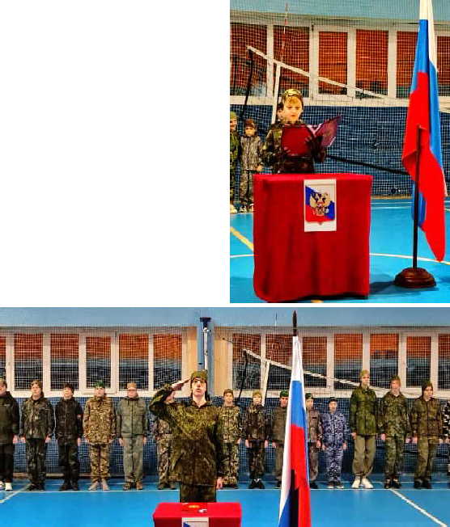
Военно-патриотическое воспитание детей и подростков является одной из самых важных государственных задач, которая отражена в программе военно-
спортивного клуба "Патриот":
- общефизическая подготовка,
- строевая подготовка,
- медицинская подготовка,
- тактическая подготовка,
- рукопашный бой, само- оборона,
- военная топография,
- туристическая подготовка,
- история Отечества,
- защита от оружия массового поражения,
- основы безопасности жизне- деятельности,
- спортивные игры,
- подготовка к сдаче нормати- вов ВФСК ГТО.

Главный специалист МУ "Культура" Т.В. АНИСИМКОВА

7 ßÍÂÀÐß
ÏÀÑÑÀÆÈÐÑÊÈÅ ÏÅÐÅÂÎÇÊÈ
ИП АКИМОВ М.М. "Каролина". Ежедневные пассажирские перевозки по маршруту Кедровый - Томск - Кедровый на микроавтобусе "ToyotaRegius". Выдаются билеты, электронные чеки. Цена билета взрослого 2200 руб- лей, детского - 2000 рублей. Предварительная запись по телефону диспетчера: 8-913-885-8231.

ИП "Верхунова Александра Георгиевна". Ежедневные пассажирские перевозки на а/м Газель по маршруту Томск - Кедровый - Томск. Выдаются билеты, электронные чеки. Стоимость проезда составляет 2200 руб- лей. Детям до 7 лет 2000 рублей. Телефон диспетчера: 8-913-800-0587.

На правах рекламы
Â

ÎÑÊÐÅÑÅÍÜÅ
06.00, 10.00, 12.00 Ново-
сти
06.10, 01.00 Подкаст.Лаб
16+
06.55 Играй, гармонь любимая! 12+
07.40 Часовой 12+
08.10 Здоровье 16+
09.20 Мечталлион. Национальная
Лотерея 12+
09.40 Непутевые заметки 12+

«ÁÅÇÎÏÀÑÍÎÑÒÜ ÄÅÒÑÒÂÀ»

ÄÅÒÈ È ÏÈÐÎÒÅÕÍÈÊÀ: ÏÐÀÂÈËÀ ÁÅÇÎÏÀÑÍÎÑÒÈ!

Совсем скоро будет любимый всеми в нашей стране праздник - Новый год. Одна из замечательных новогодних традиций этого зажи- гательного праздника - запуск фейерверков, взрыв петард и другой пиротехники, которая создает волшебную атмосферу.
Детей тянет ко всему яркому, зрелищному. Что может быть восхитительнее фейерверка в новогоднюю ночь? Но внимание: это может быть опасно для детей! И тут взрослые должны держать все под контролем, тогда самая волшебная ночь в году действительно окажется максимально позитивной.
Новогодние фейерверки - захватывающее зрелище, но пиротех- нические "игрушки" и дети - несовместимый дуэт.

Пиротехника и дети должны находиться как можно дальше друг от друга.
Рекомендации для родителей:
Прежде чем покупать какие-либо пиротехнические изделия, проведите с детьми беседу о правилах безопасности при использо- вании данных изделий. Особенно подчеркните, насколько важно держать их подальше от лица и тела, переносить с большой осторож- ностью и никогда не зажигать, если рядом нет взрослого.
Покупайте детям бенгальские свечи - самый простой и основной тип фейерверочных изделий. Бенгальские свечи разрешены законом почти везде, они излучают много света и интенсивно горят в тече- ние нескольких секунд, даря захватывающее зрелище без риска нежелательных взрывов.
Держитесь подальше от фейерверков и других воздушных пиротехнических изделий. Они непредсказуемы и могут запускаться только взрослыми и только в открытых местах. Воздушные фейерверки обычно
больше всего притягивают детей благодаря своим динамичным светящимся эффектом.
Покупайте новинки пиротехнической продукции, которые отно- сятся к современному безопасному поколению фейерверков, ими могут пользоваться почти все. Дымовые шары, ручные бластеры, механические хлопушки и снэпперы - все эти новые фейерверочные изделия издают много шума, но не воспламеняются и не взрывают- ся, поэтому не создают опасности возгорания.
Покупайте готовые к использованию фейерверки, а не наборы, которые нужно собирать самим. Даже самый простой комплект, который требует дополнительной сборки, может представлять сложность для детей и стать причиной травмы, если его зарядить неправильно.
Очень маленькие дети не должны иметь доступ к любым видам фейерверочных изделий, какими бы ответственными и взрослыми они ни казались. Дети старше 10 лет могут запускать безопасные виды фейерверков, если они находятся под присмотром взрослых. Не позволяйте детям покупать фейерверки самостоятельно.
Главный специалист КДН и ЗП А.А. ЮРЬЕВА

ÏÐÀÂÈËÀ ÏÎÆÀÐÍÎÉ ÁÅÇÎÏÀÑÍÎÑÒÈ Â ÍÎÂÎÃÎÄÍÈÅ ÏÐÀÇÄÍÈÊÈ

Новогодние и Рождественские праздники - замечательное время для детей и взрослых. Почти в каждом доме устанавливают и украшают красавицу-елку, в новогоднюю ночь сразу после боя курантов в небе миллионами разноцветных искр вспыхивают красочные фейерверки. Важно помнить, что у этой яркой картинки есть и обратная сторона. Пиротехника, бенгальские свечи и свето- вые елочные гирлянды являются товарами с повышенной пожарной опасностью. Оказавшись в неумелых руках, пиротехника может быть смертельно опасна. Для того, чтобы эти дни не были омрачены бедой, нужно помнить, что запускать фейерверк в любом понравив- шемся вам месте нельзя. Есть строгие правила, где можно и где нельзя это делать. Нарушив их, вы поставите под угрозу свое здоровье и безопасность окружающих.

Итак, где нельзя запускать фейерверки:
- в закрытых помещениях;
- на крышах, балконах, лоджиях и прочих выступающих частях фасадов;
- на территории взрывоопасных и пожароопасных объектов;
- рядом с линиями электропередач;
- на территориях объектов культурного наследия;
- в заповедниках, заказниках и национальных парках.

Где безопасно пользоваться пиротехникой:
- на улице;
- вдалеке от зданий и сооружений (в том числе, на расстоянии не менее 50 м. от деревянных домов и построек);
- на удаленном расстоянии от стоянок машин, гаражей, каких- либо пожароопасных объектов;
- на специально отведенных для этого площадках (стадион г. Кедрового, центральная площадь с. Пудино).

Следует помнить, что правила пожарной безопасности созданы не для того, чтобы ограничить свободу и право людей на праздник, а для того, чтобы защитить их жизнь и здоровье. Выполняя перечис- ленные правила и рекомендации, вы можете быть уверены в том, что встреча Нового года и Рождества пройдет без происшествий.
Главный специалист отдела ГО, ЧС и обеспечения Администрации города Кедрового Д.Д. САВРАСОВА

ÃÐÀÔÈÊ ÐÀÁÎÒÛ Â ÏÐÀÇÄÍÈ×ÍÛÅ ÄÍÈ

Администрация города Кедрового
30 декабря - 8 января выходные дни

Сбербанк, МФЦ
30 декабря - 8 января выходные дни

ЗАГС
- и 5 января с 9:00 до 16:00 час.
1, 2, 4 января, 6 - 8 января выходные дни

Медицинский центр
3 января с 9:00 до 15:00 час.
1, 2 января, 4 - 8 января выходные дни

Почта Росии
4 и 5 января - с 9:00 до 13:00 час.
1 - 3 января, 6 - 8 января выходные дни

Аптека
30 декабря с 10:00 до 15:00 час.
31 декабря с 10:00 до 14:00 час.
1 января с 12:00 до 15:00 час.
2 - 8 января с 10:00 до 15:00 час.

Библиотека г. Кедровый
28 декабря с 10:00 до 18:00 час, обед с
13:00 до 14:00 час.
29 декабря (последняя пятница месяца)
- санитарный день
30 и 31 декабря - выходные
- и 5 января с 14:00 до 17:00 час.

Библиотека с. Пудино
- декабря (последняя пятница месяца)
- санитарный день
- и 31 декабря - выходные
- января с 14:30 до 17:30

Скорая помощь круглосуточно АЗС
Работает в обычном режиме

ÑÏÎÐÒ - ÍÎÐÌÀ ÆÈÇÍÈ

ÐÅÃÈÎÍÀËÜÍÛÉ ÔÅÑÒÈÂÀËÜ ÃÒÎ ÑÐÅÄÈ ÎÁÓ×ÀÞÙÈÕÑß 6-11 ËÅÒ
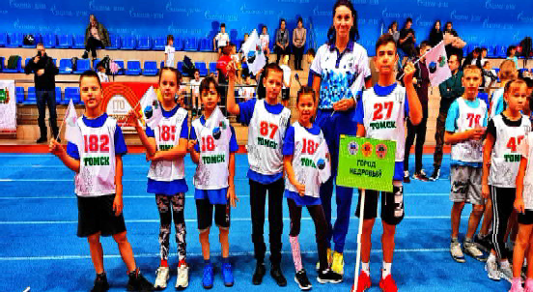
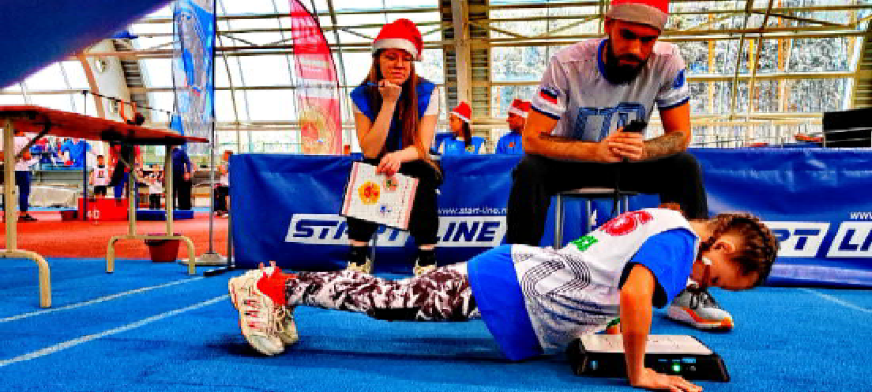
26 декабря в Томске, в спортив- ном комплексе "Гармония", прошёл региональный Фестиваль ГТО среди обучающихся 6-11 лет.
Более 150 спортсменов из 14 команд районов и городов Томской области боролись за победу в
командном и личном первенстве.
Сборную команду муниципального образования "Город Кедровый" представили: Барвенко Александр, Синицын Матвей, Моисеева Маргарита, Бибарцев Иван, Самойлова Полина, Нестеров Александр под руководством инструктора по спорту Моисеевой Ирины Владимировны.
Для наших спортсменов это были первые соревнования регионального уровня. Ребята смогли посостязаться в личном зачете с лучшими спортсменами области. Для них Фестиваль стал большим праздником спорта и подарком к Новому году.
Всем участникам Фестиваля вручили сертификаты и памятные медали. Наша сборная получила призы комплекса ГТО за лучшее представление команды на открытии Фестиваля.
Команда муниципального образования "Город Кедровый" высту- пала под названием "ГТОшки"
Девиз: "Мы дети России - ребята с Сибири, Великие корни у нас!
Все знают Карелина, знают Белова, Сегодня узнают и нас!"
Главный специалист МУ "Культура" Т.В. АНИСИМКОВА
Ï Î Ç Ä Ð À Â Ë ß Å Ì !

Уважаемые пенсионеры АО "Томскнефть" ВНК!
Поздравляю вас с наступающим Новым годом и Рождеством!
В Новый год за окном Тихо падает снег.
Пусть за вашим столом Будет радость и смех. Пусть завидный успех Ждёт вас в деле любом. И войдёт без помех
Счастье в светлый ваш дом!
А также желаю вам долголетия, семейного благополучия, удачи!
Председатель АО "Томскнефть" ВНК г. Кедрового Н.Д. БАСКАКОВА
Плотникову Надежду Григорьевну
с юбилеем!
Прекрасной женщины сегодня праздник, Солидный возраст - семь десятков лет. И ждёт её гора презентов самых разных, И пожеланий искренних большой букет. Здоровья юбилярше, доброты и счастья, Любви от близких, внуков и детей.
Пускай обходят стороной её ненастья И будет много в жизни радостных вестей!
Городской совет ветеранов

С 70-летием Кижваткину
Ольгу Федоровну,

Дорогие ветераны!
Примите сердечные поздравления с наступающим Новым годом и Рождеством! Новогодний праздник - особенный. Он дарит надежду на счастье, радость встреч с родными, близкими и друзьями, возможность побыть в тесном семейном кругу, несёт в каждый дом тепло и любовь! Желаем, чтобы в этом году все поставленные цели были достигнуты, проблемы решены, а сюрпризы были только приятными. Пусть этот год будет весёлым,
Шафранник Валентину Павловну!
С 75-летием Илавского
Ивана Ивановича, Аминеву

беззаботным и благополучным!
Городской совет ветеранов
Ильмиру Назиповну, Конончук
Марию Васильевну!
Поздравляем с замечательной круглой датой! Юбилеи случаются не так часто, а значит, сегодня особенный день. Пришло время сказать Вам самые добрые слова и искренние пожелания. Любви Вам, интереса к жизни, бодрости и оптимизма, креп- кого здоровья и хорошего настроения. Пусть дни, чередой сменяя друг друга, приносят Вам только добрые и радостные события, а беды и горести обходят Вас стороной. Когда рядом близкие люди, жизнь хороша. Так пусть Вас всегда окружают родные и друзья. Заботясь друг о друге, вы будете счастливы. Тепла и уюта. С юбилеем!
Городской совет ветеранов

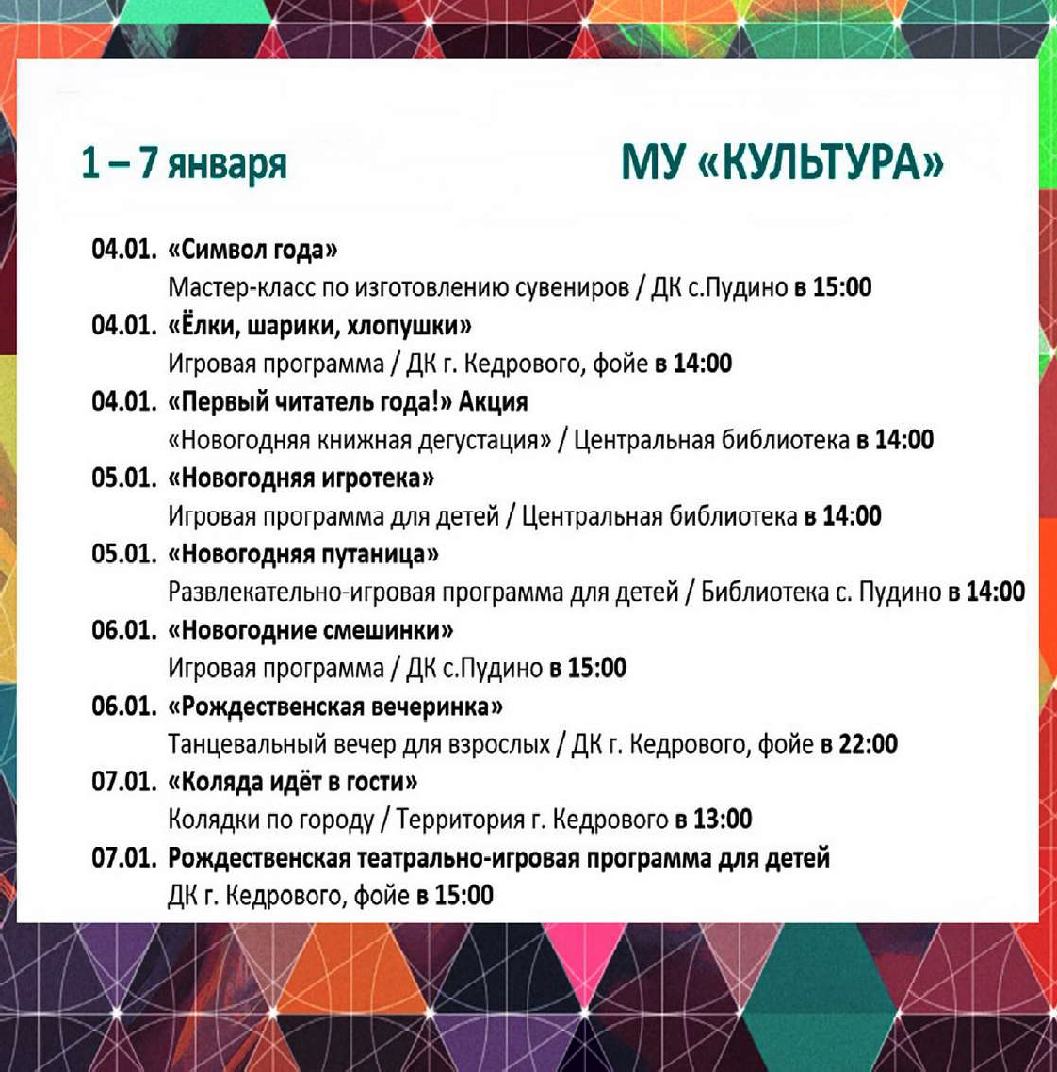
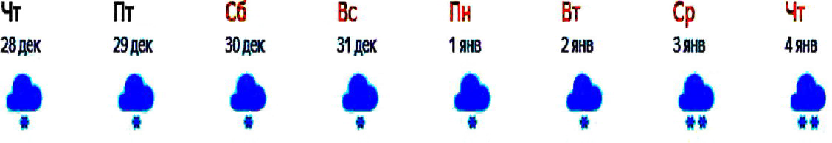
ÏÐÎÃÍÎÇ ÏÎÃÎÄÛ
НАШ АДРЕС:
636615, г. Кедровый, 1 мкр-н., д.61 (школа). Тел. (8-38250) 35-115
E-mail: vkedr@tomsk.gov.ru
Выходит еженедельно по четвергам. Цена свободная.
Тираж 200 экз.
Учредитель газеты Муниципальное образование
«Город Кедровый»
Компьютерная верстка: Корницел Е.А. От й.
печатано на ризографе RISO, г. Кедровы
Ответственный за выпуск ШАП
ОВАЛОВА Е.П.
Подписано в печать 27.12.2023
За достоверность информации ответственность несут авторы публикаций, за рекламу и объявления - рекламодатели

